7. Aspecto físico – TAREA

Haz una descripción detallada de las personas en los dibujos:

1.
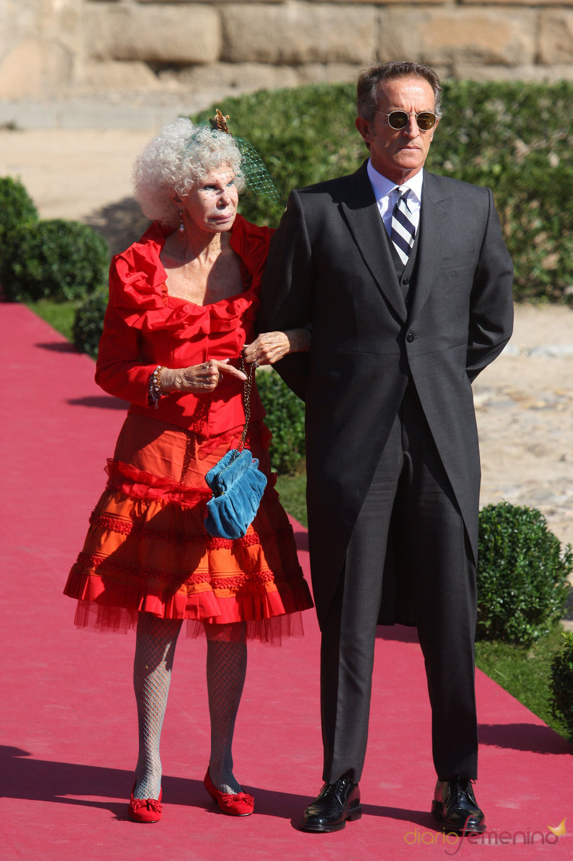

2.


3.
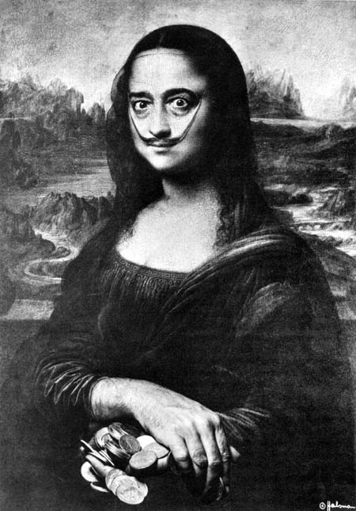

4.
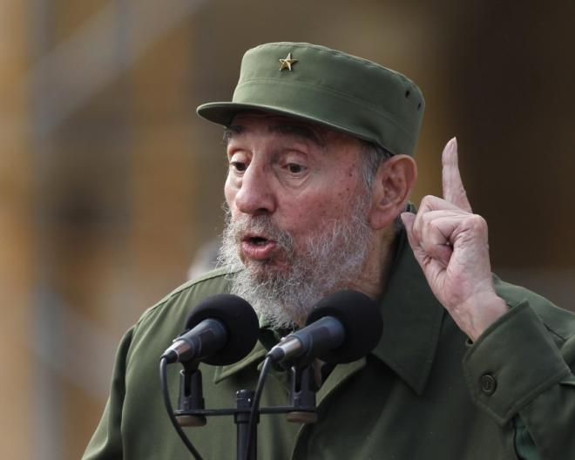

5. Describe a un personaje famoso y conocido de nacionalidad española o hispanoamericana. Tus colegas van a adivinar de quién se trata.

Lee el artículo sobre la cirugía estética. Y tú, ¿qué opinas?
Lo vamos a discutir en la clase.

http://www.labrujula.com.ni/noticia/224

